NOTA DE PRENSA N° 061

Evaluación se realizó con información al 30 de junio del 2024
SUNAT CALIFICA CON ALTO NIVEL DE CUMPLIMIENTO TRIBUTARIO Y ADUANERO
AL 37% DE LAS EMPRESAS

La Superintendencia Nacional de Aduanas y de Administración Tributaria (SUNAT) ha iniciado la publicación del Perfil de Cumplimiento en su etapa de “marcha blanca”, medida innovadora que tiene como objetivo promover el cumplimiento voluntario y prevenir el incumplimiento mediante una calificación otorgada a los contribuyentes respecto de sus obligaciones tributarias, aduaneras u otros conceptos no tributarios administrados.

Esta calificación permitirá establecer tratamientos diferenciados en los diversos procedimientos de la SUNAT, según el nivel de cumplimiento de cada contribuyente. Aquellos que mantengan buenos niveles de cumplimiento dispondrán de determinadas facilidades, similares a los que tenía el régimen de buenos contribuyentes y en tanto los que tengan bajos niveles de cumplimiento tendrán ciertas limitaciones.

Así, se han establecido cinco calificaciones conforme el siguiente detalle:

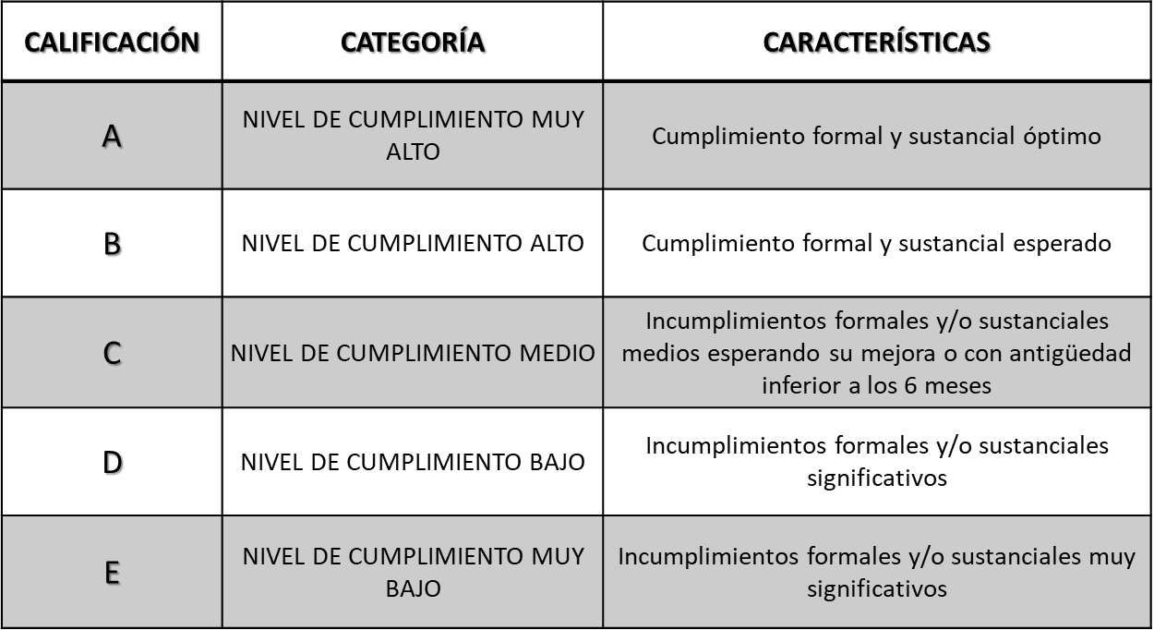

En una primera etapa, el Perfil de Cumplimiento se aplicará a los contribuyentes que generen Rentas de Tercera Categoría (1,55 millones), sin considerar a los que se encuentren en el Nuevo RUS. Cabe precisar que en esta primera calificación alrededor del 37% de las empresas se encuentra en los niveles A y B que representan un alto nivel de cumplimiento.
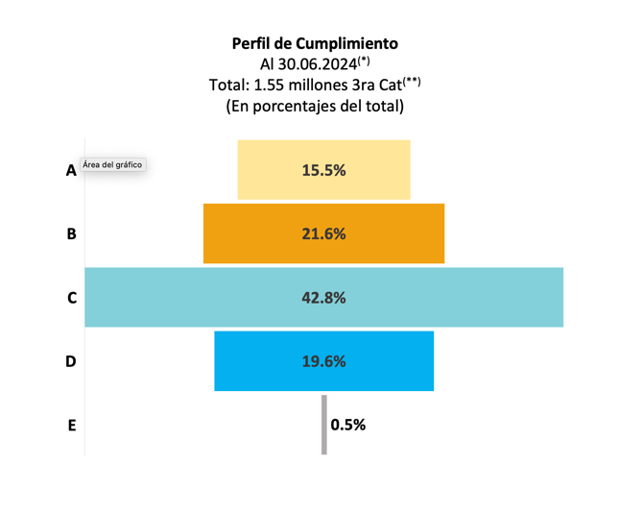
Asimismo, se debe señalar que la calificación será trimestral y la primera ha sido elaborada con información del periodo julio 2023 a junio 2024. En esta oportunidad, la calificación tiene un carácter informativo y carece de efectos en los procedimientos tributarios y/o aduaneros, brindando a los contribuyentes la oportunidad de mejorar su cumplimiento para los próximos doce meses.

Culminado este periodo de prueba, las calificaciones tendrán efectos en los procesos que el contribuyente lleve a cabo con la SUNAT señalados en el Decreto Legislativo 1535 publicado en marzo del 2022, que estableció el perfil de cumplimiento y otros que se irán incorporando de manera gradual a través de Resoluciones de Superintendencia.

Composición

Para la asignación de las calificaciones, se han considerado 501 variables. Dentro de estas, 483 están sujetas a ponderación dependiendo de la gravedad del incumplimiento. Son consideradas variables muy graves: no pagar el íntegro de la deuda tributaria al vencimiento en tres o más periodos mensuales, no pagar el íntegro del Impuesto a la Renta Anual de Tercera Categoría al vencimiento, no comparecer ante la SUNAT, entre otros.

También se han definido, tres variables de calificación directa, es decir, al incurrir en alguna se le asigna al contribuyente un nivel de cumplimiento determinado, por ejemplo, en el caso de tener una condena vigente por delito tributario o aduanero o contar con una resolución de atribución de la condición de sujeto sin capacidad operativa firme, la calificación asignada será la más baja.

Adicionalmente, se han establecido 15 variables de vinculación por el capital o administración común que impacta en la calificación de las empresas vinculadas. Así, si una persona natural con negocio es titular de una EIRL y tiene un bajo nivel de cumplimiento, esa misma calificación se aplicará a la EIRL y viceversa; o si un accionista (persona jurídica) posee más del 20% de una sociedad y también tiene más de 20% de participación en otra con cualquiera de los niveles más bajos de cumplimiento, recibirá una calificación inferior.

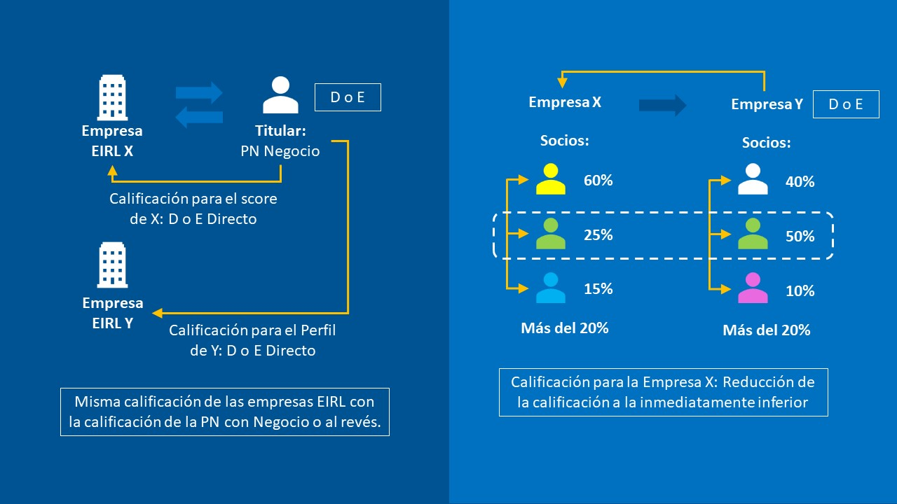

Recomendaciones

Si el contribuyente desea mejorar su calificación, se recomienda el pago dentro del vencimiento de sus obligaciones tributarias, aduaneras u otros conceptos no tributarios, así como el pago de sus cuotas de fraccionamiento.

Por otro lado, debe permitir el control de la SUNAT, compareciendo o proporcionando información que le sea requerida, mantener actualizados los datos de su RUC, evitar incurrir en infracciones tributarias y/o aduaneras, entre otras conductas que podrían afectar su calificación.

Finalmente, estarán a disposición de los contribuyentes los canales de orientación y comunicación para cualquier consulta o inquietud que se presente lo que permitirá a la SUNAT mejorar los parámetros de calificación durante el periodo de prueba.

Gerencia de Comunicaciones e Imagen Institucional
Lima, martes 13 de agosto del 2024.

